VISOKA ŠKOLA ZA MENADŽMENTU TURIZMU I INFORMATICI U VIROVITICI

Preddiplomski stručni studij Računarstvo

Smjer Programsko inženjerstvo

Funkcijska specifikacija programa

SKLADIŠTE GRAĐEVINSKOG MATERIJALA

Predmet: Osnove web programiranja

Predmetni nastavnici: Student: Ivica Fadljević, struč.spec.ing.techn.inf.., Đuro Belačić

Ivan Heđi, dipl.ing.

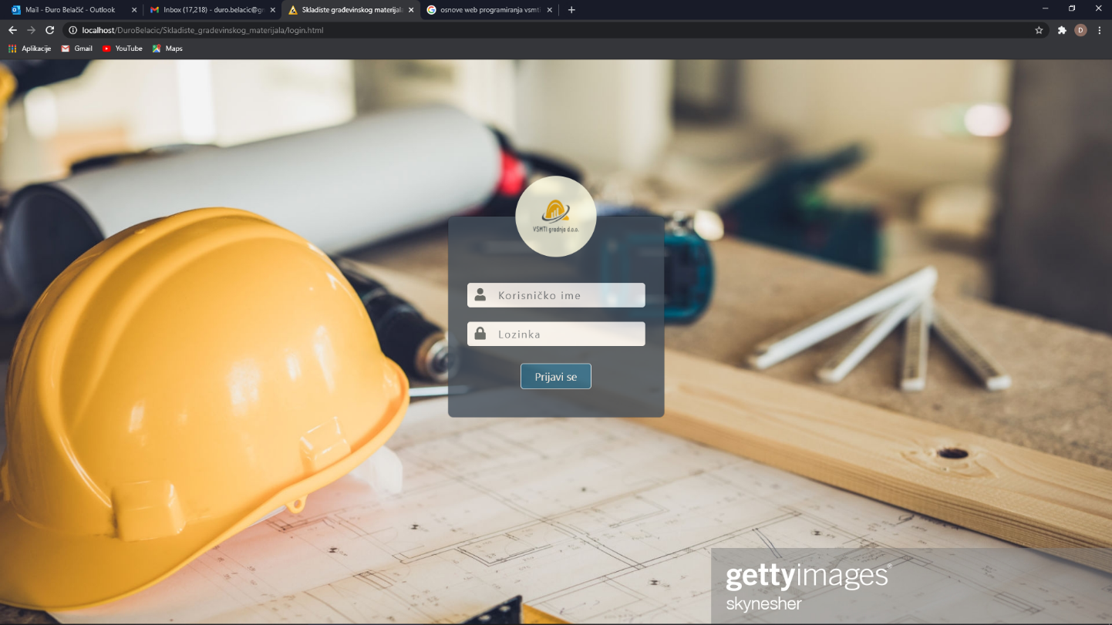

**Slika 1. Stranica za prijavu**

Korisnik unosi svoje korisničko ime i lozinku.

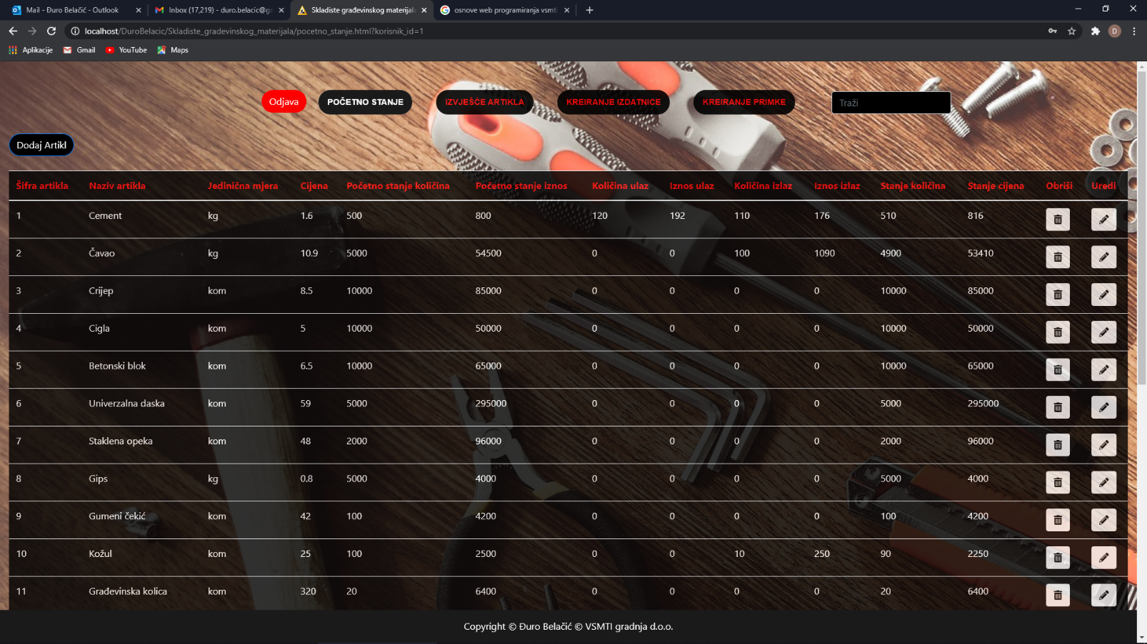

**Slika 2. Navigacijska traka – Početno stanje**

Tablica sadrži najbitnije informacije o artiklu i o njegovom trenutnom stanju na skladištu. Gumb **Dodaj artikl** otvara formu preko modala u koju se unose podaci o novom artiklu.

Gumb u stupcu **Obriši** predstavlja gumb za brisanje pojedinog artikla dok gumb u stupcu **Uredi** predstavlja gumb koji otvara formu preko modala za uređivanje pojedinog artikla.

TextBox **Traži** pri unosu vrijednosti pretražuje tablicu po svim stupcima. Gumb **Odjava** služi za odjavu sa stranice i odlazak na stranicu za prijavu.

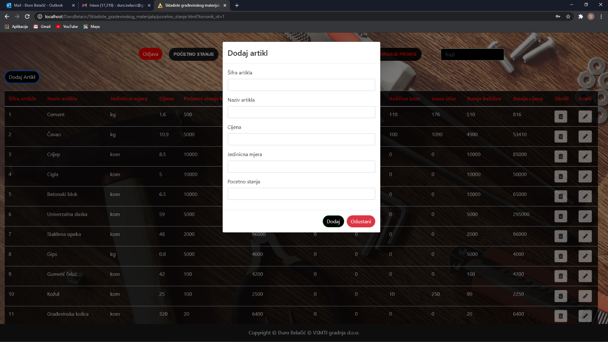 **Slika 3. Forma za dodavanje novog artikla**

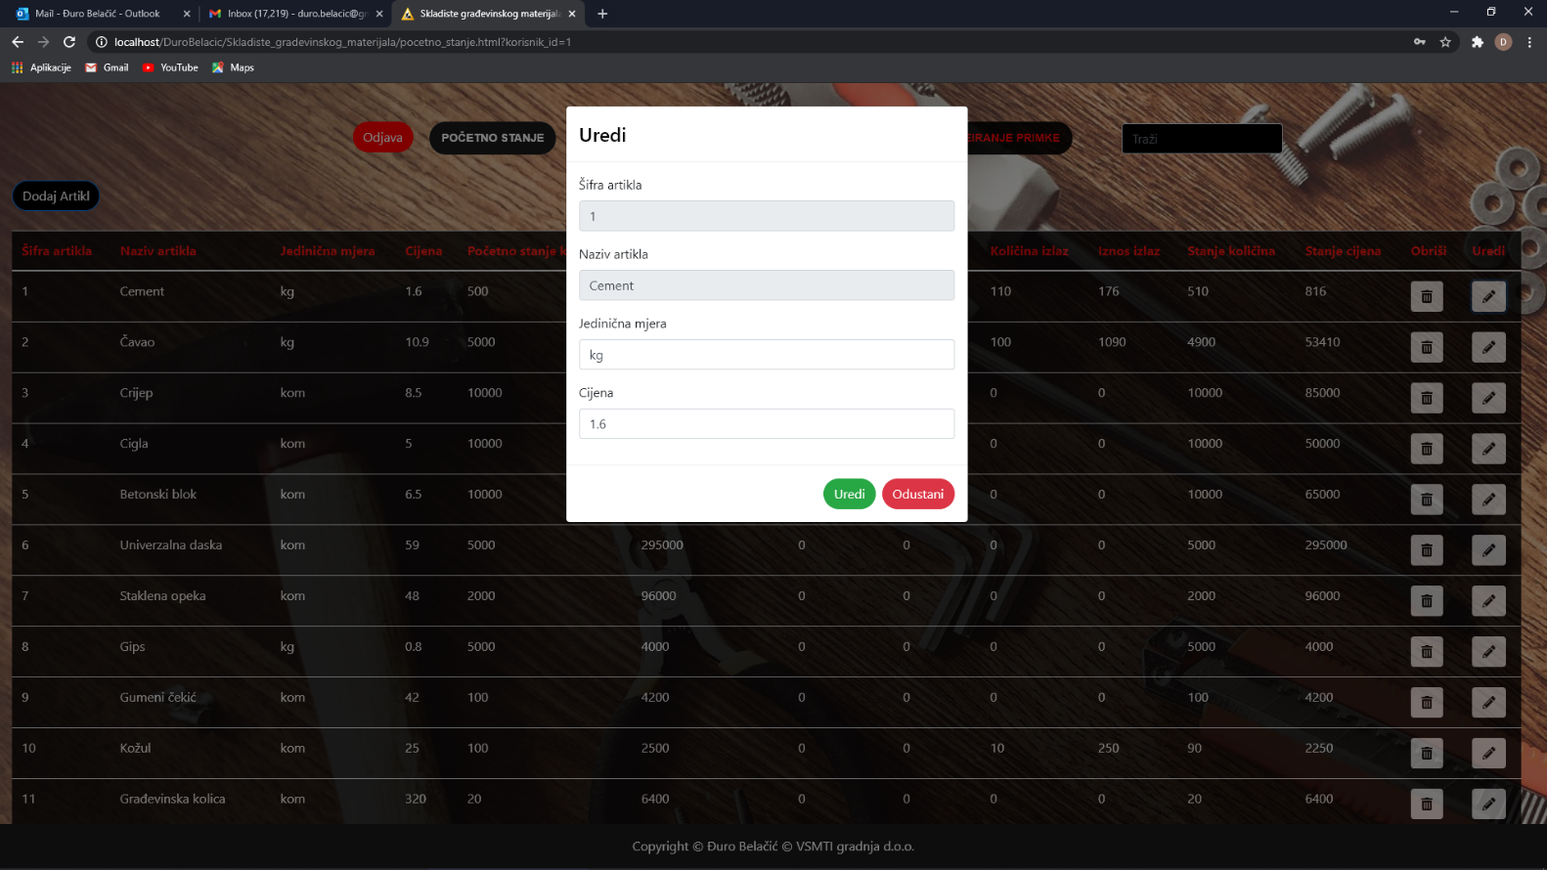

**Slika 4. Forma za uređivanje pojedinog artikla**

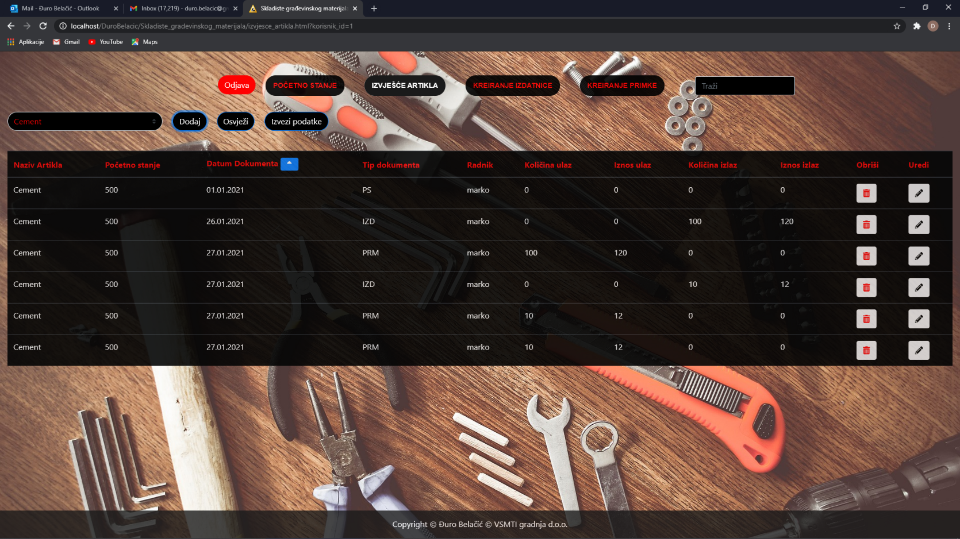**Slika 5. Navigacijska traka – Izvješće artikla**

Nakon odabira artikla iz padajućeg izbornika **Izaberi artikl** te pritiska na gumb **Dodaj** otvara se tablica sa početnim stanjem te sa svim izdatnicama i primkama za taj artikl. Gumb **Osvježi** sakriva i čisti trenutnu tablicu. Gumb **Izvezi podatke** izvozi podatke u tablicu spremnu za ispis. Gumb u stupcu **Obriši** služi za brisanje pojedinog dokumenta dok gumb **Uredi** otvara formu preko modala za uređivanje pojedinog dokumenta. TextBox **Traži** pri unosu vrijednosti pretražuje tablicu po svim stupcima. Gumb **Odjava** služi za odjavu sa stranice i odlazak na stranicu za prijavu.

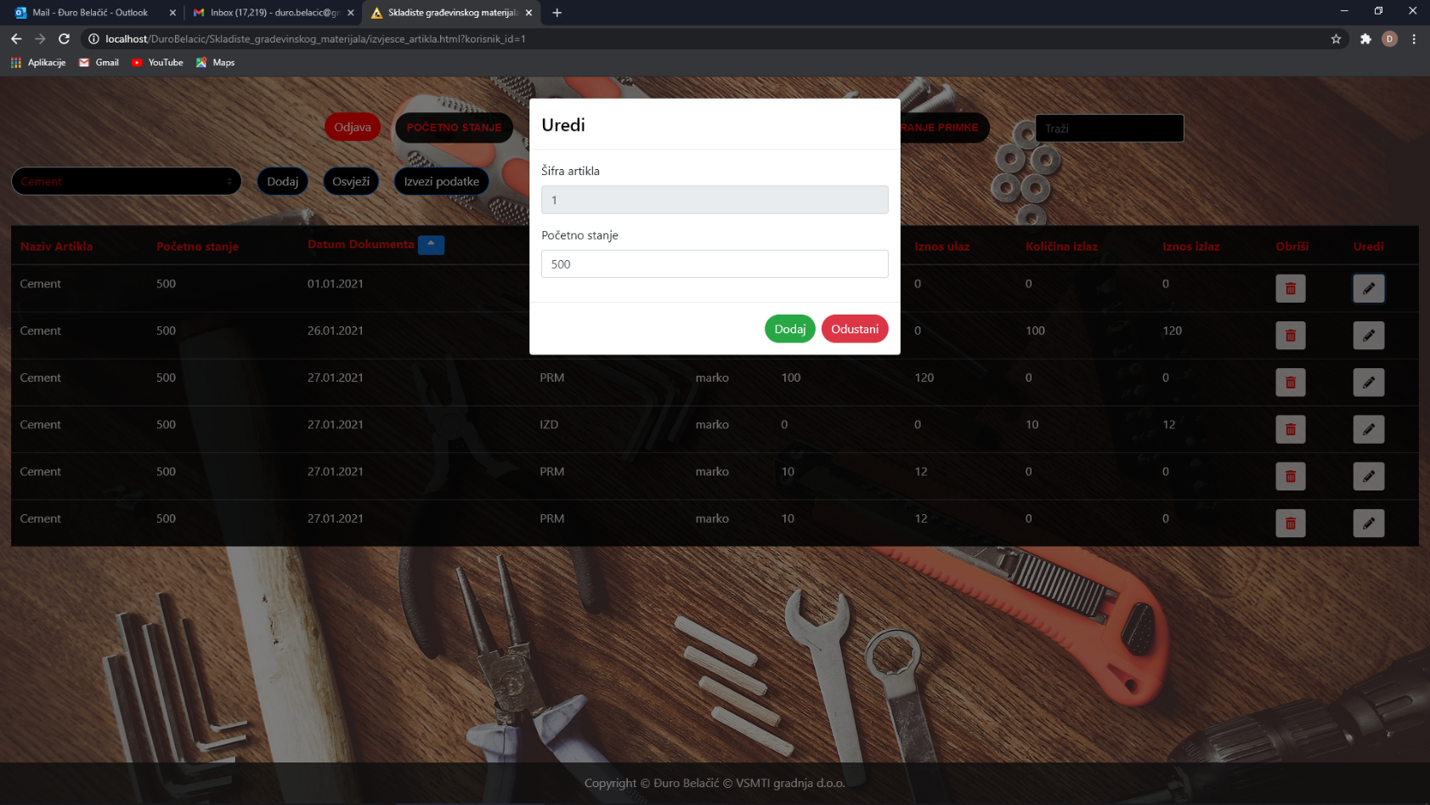**Slika 6. Forma za uređivanje pojedinog dokumenta**

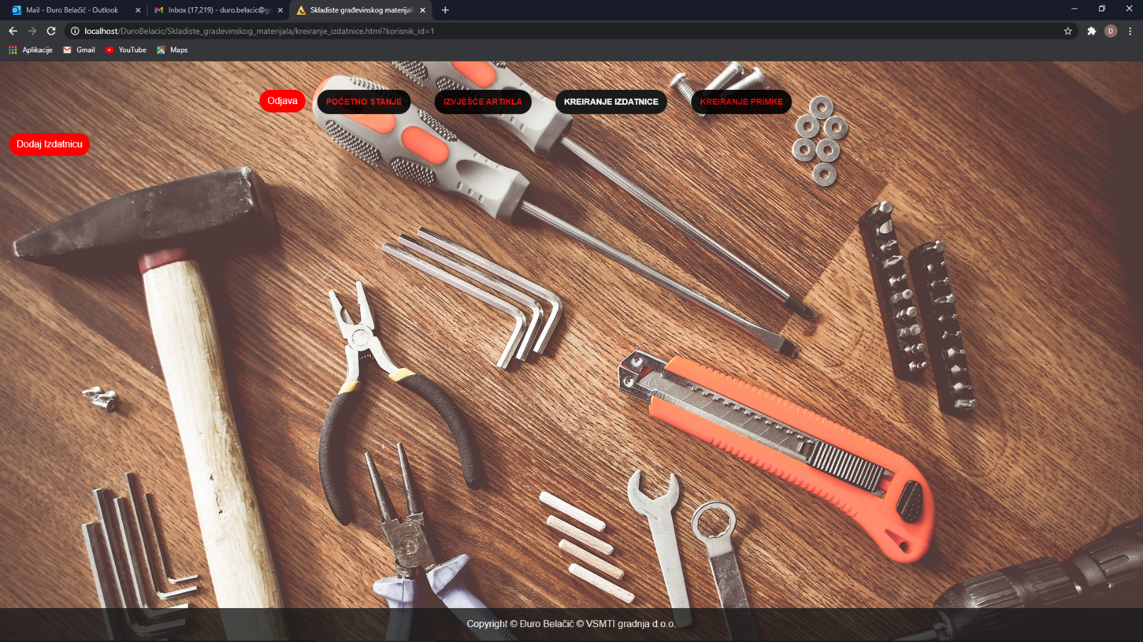**Slika 7. Navigacijska traka – Kreiranje izdatnice**

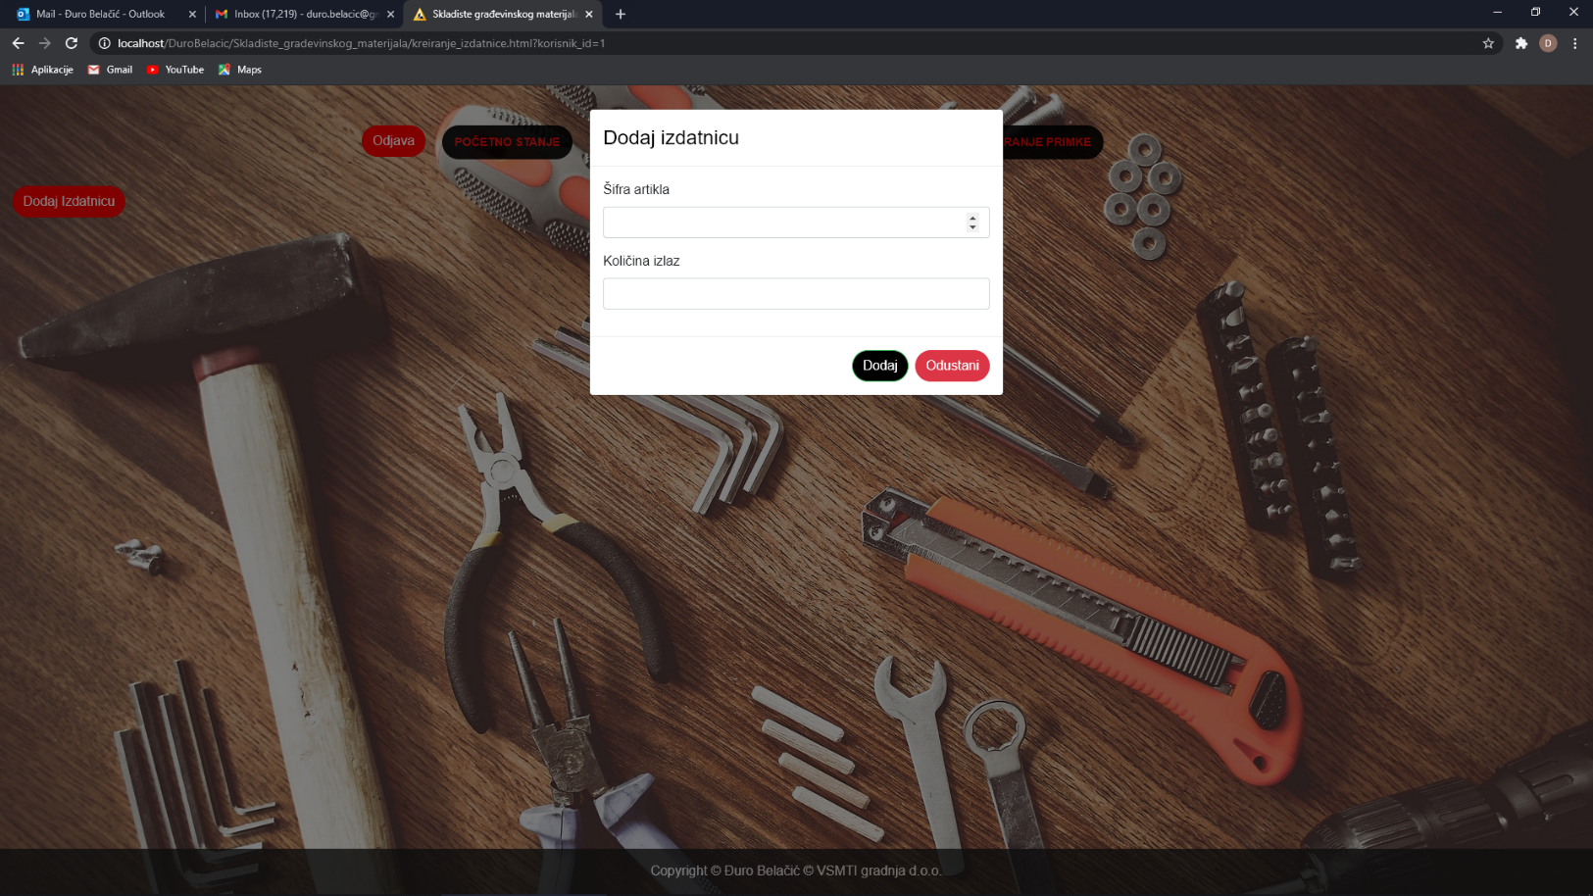**Slika 8. Forma za dodavanje izdatnice**

Korisnik unosi šifru artikla za kojeg želi napraviti izdatnicu te kolika je količina koja izlazi. Gumb **Odjava** služi za odjavu sa stranice i odlazak na stranicu za prijavu.

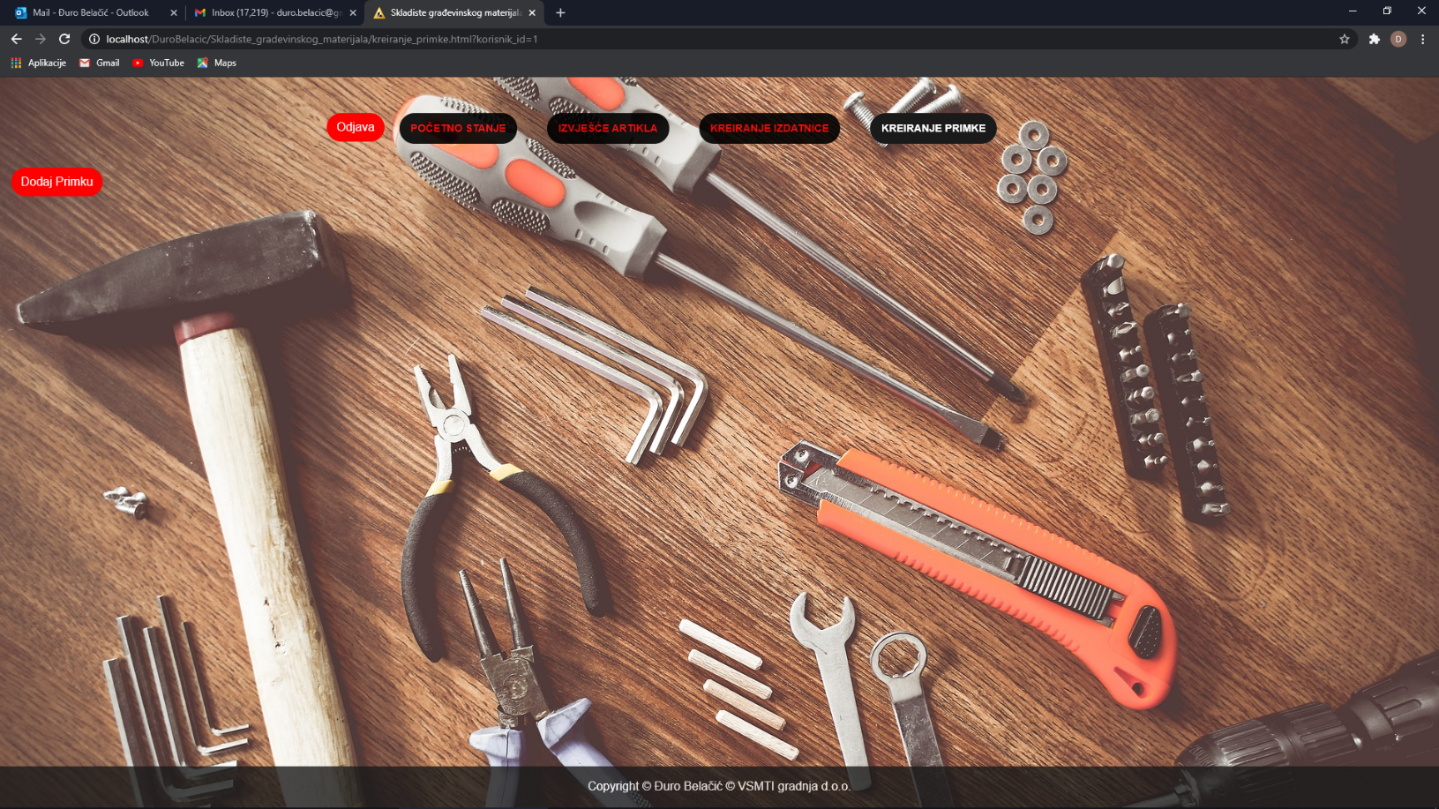**Slika 9. Navigacijska traka – Kreiranje primke**

,

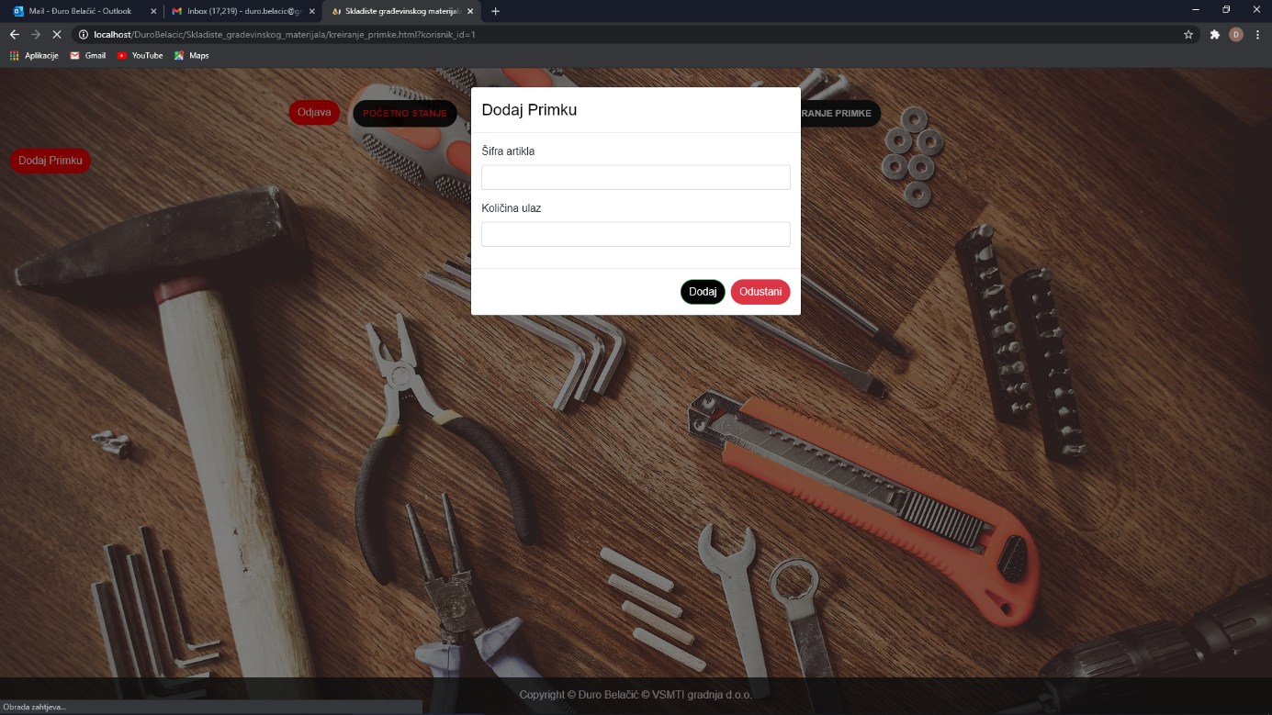

**Slika 10. Forma za dodavanje primke**

Korisnik unosi šifru artikla za kojeg želi napraviti primku te kolika je količina koja ulazi. Gumb **Odjava** služi za odjavu sa stranice i odlazak na stranicu za prijavu.